История возникновения метода.
«Если ребёнок не научился сам ничего творить, то в жизни он всегда будет только подражать, копировать…» Л. Н. Толстой
Слово "кроссенс" означает "пересечение смыслов" и этот метод разработан нашими соотечественниками Сергеем Фединым - писателем, педагогом, математиком и Владимиром Бусленко – доктором технических наук, художником и философом. Первыми о кроссенсе узнали читатели журнала «Наука и жизнь» в 2002 году.
Основной смысл создания кроссенса
– это загадка, головоломка, ребус, задание, которое предназначено для определённой аудитории. Именно в этом качестве оно интересно нам, педагогам. В первую очередь, как нетрадиционная форма проверки знаний по предмету. Когда образы на изображениях просты и логичны, для разгадки кроссенса нужно лишь знание фактов. В этом случае правильный ответ один и тематика конкретна.
Кроссенс представляет собой ассоциативную цепочку, замкнутую в поле из 9 квадратиков, в которых помещены изображения. Каждое изображение связано с предыдущим и последующим по смыслу. Задача – объяснить кроссенс, сотавив рассказ по взаимосвязанным изображениям.

Алгоритм создания кроссенса:
1. Определить тематику, общую идею.
2. Выделить 8-9 элементов, имеющих отношение к теме.
3. Сконцентрировать смысл в одном элементе (центр).
4. Выделить отличительные черты каждого элемента.
5. Подобрать изображения, иллюстрирующие элементы.
6. Замена прямых образов символическими.
7. Построить ассоциативную связь между образами.
8. Кроссенс готов
Разгадывая кроссенс , нужно пользоваться нормами русского языка, т.е. читать слева направо и сверху вниз. Картинки будут связаны следующим образом: 1 - 2, 2-3, 3-6, 6-9, 9-8, 8-7,7-4, 4-5. Получается цепочка, завёрнутая «улиткой» ,Начать читать можно как с первой, так и с любой узнаваемой картинки. Центральным является квадрат с номером 5. Серединная картинка может быть связана по смыслу с несколькими. Это один вид чтения кроссенса - по периметру, а также по центральному кресту между квадратами 2-5, 6-5, 8-5 и 4-5.
1 | 2 | 3
4 | 5 | 6
7 | 8 | 9

Читать кроссенс нужно сверху вниз и слева направо, далее двигаться только вперёд и заканчивать на центральном пятом квадрате. Таким образом, получается цепочка, завернутая «улиткой». Начать можно как с первой, так и с другой узнаваемой картинки. Центральным является квадрат с номером 5. По желанию автора. Он может быть связан со всеми изображениями в кроссенсе.
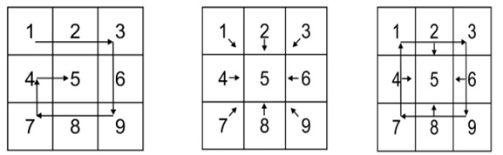

Применение кроссенса
Подобранные в определённой логике образы могут быть использованы на любом этапе урока:
- проверка домашнего задания ( с помощью кроссенса рассказать о материале прошлого урока, функция опорной образной схемы);
- формулировка темы урока, постановка цели урока ( найдите связь между изображениями и определите тему урока);
- раскрытие информационного блока темы, поиск проблемы (виды, причины, черты, последствия чего – либо в образах и символах);
- обобщение материала, закрепление (кроссенс может состоять из изображений, которые появлялись в ходе урока на разных этапах, учащиеся по ним обобщают материал, делают вывод);
- организация групповой работы ( составление кроссенса на заданную тему из предложенных изображений, сравнение кроссенсов групп);
- творческое домашнее задание (составление кроссенса в печатном или электронном виде на заданную тему);
- построение структуры урока ( девять элементов кроссенса могут содержать в себе последовательное отражение структуры урока с именем, целью или проблемой в середине).
Кроссенс основывается на ассоциациях понятий, событий, явлений и процессов с образами. Этот прием позволяет организовать работу с текстом, рисунками, символами, картами, диаграммами.
Такой прием позволяет создать разноуровневые обучающие задачи и дает возможность продвигаться от одного уровня к другому. Например, на первой ступени учащиеся определяют заданную тему, на второй – решают кроссенс, находя ассоциации между соседними изображениями, на третьей ступени – находят не только соседние ассоциации, но и перекрёстные, на червёртой – определяют объединяющую все образы ассоциацию, на пятой – создают свой кроссенс.
Виды кроссенса
«Базовый» кроссенс (связи между картинками поверхностные, задача ученика - объяснить кроссенс) кроссенс «высокого уровня» (связи между картинками глубинные на основе замены прямых образов косвенными, символическими, задача ученика - разгадать кроссенс)
Как работает кроссенс ученика
Ученический кроссенс ещё полезней, чем созданный учителем. В первую очередь он отражает глубину понимания учеником заданной темы, способствует развитию логического и образного мышления, повышает мотивацию и развивает способность самовыражения. Если не пожалеть на это времени, то организация групповой или парной работы с кроссенсами одноклассников поможет ребятам увидеть тему или проблему с другой стороны, с другой позиции. Стремясь отразить своё видение, ученики ищут интересный дополнительный материал, проявляют нестандартное мышление и повышают уровень собственной эрудиции. Как любое творческое задание, кроссенсы повышают инициативность, креативность и развивают воображение.
Не стоит упускать из виду и огромный воспитательный потенциал кроссенсов. Они могут быть составлены по теме классного часа, праздничного мероприятия, юбилейной даты. Они могут стать способом организации коллективного творческого дела по созданию интеллектуальной игры, стенгазеты, открыток ко дню рождения одноклассников, оформлению портфолио. Работа с кроссенсами способствует развитию коммуникативных и регулятивных умений, навыков работы с информацией. Стать творцом, умеющим создавать свои уникальные образные, наполненные смыслом миры – это блестящая победа ученика и учителя. Не в этом ли главная цель ОБРАЗования?...
Работать с кроссенсом лучше в микрогруппе или парах. Деятельность
учителя здесь - это организация совместного действия учащихся. Дети
помогают друг другу, осуществляют взаимоконтроль, взаимопомощь. В
результате формируются регулятивные и коммуникативные УУД. Но
некоторые учащиеся желают работать самостоятельно. Тогда они сами
усваивают новые знания, формируют умения и компетенции, что
совпадает с концепцией УУД.
Не стоит упускать из виду и огромный воспитательный потенциал «Кроссенсов». Они могут быть составлены по теме классного часа, праздничного мероприятия, юбилейной даты. Они могут стать способом организации коллективного творческого дела.

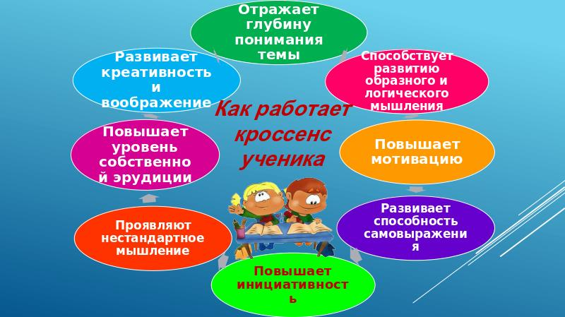
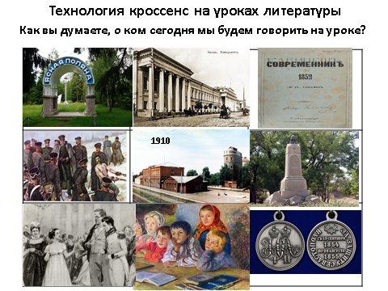

Можно убрать элементы из кроссенса и предложить учащимся самим решить, что должно быть в 5 квадрате.
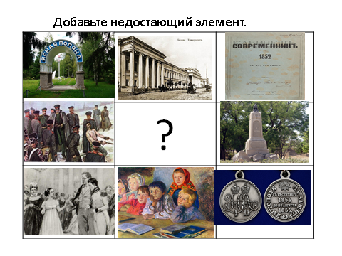
Конечно, не у всех учащихся получится составить самостоятельно кроссенс с первого раза, особенно, если у ребёнка слабо развито логическое мышление, если возникают трудности понимания причинно – следственных связей понятия и образа или ассоциации с ним. Но, несмотря на это, даже слабые ребята с удовольствием включаются в работу.
Пример кроссенса «слабого» учащегося.
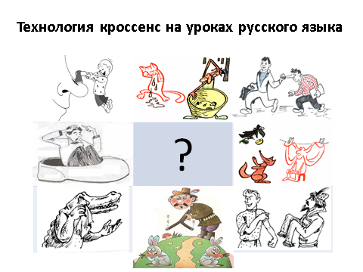
Работа с кроссенсом отражает глубину понимания обучающимися изучаемой темы.
Применение кроссенса на уроках способствует:
1. Развитию логического, образного, ассоциативного мышления, воображения;
2. Проявлению креативности;
3. Развитию коммуникативных и регулятивных умений;
4. Формированию навыков работы с информацией;
5. Повышению интереса к предмету.
Таким образом, кроссенс – методический приём, который позволяет на практике воплотить в деятельности учителя смену приоритетов, продиктованных целями современного образования – не научить, а создать условия для самостоятельного творческого поиска ученика.

